4 сольф от 09.09.
Ссылка на видеоурок:
https://www.youtube.com/watch?v=5zB3qzX7je0&feature=emb_logo
1) Знать знаки во всех пройденных тональностях.
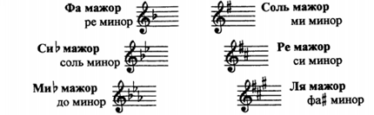

2) Постройте 3 вида до минора и фа-диез минора письменно в тетради. Сфотографируйте и пришлите мне. Обязательно сыграйте и спойте, что получилось!

3) Повторяем интервалы с обращениями. Подпишите данные интервалы и их обращения. Сфотографируйте, пришлите мне. Каждый интервал играем и поём!!!
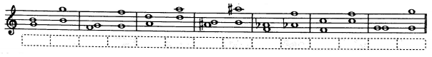

Выполненные задания и ваши вопросы присылайте мне по адресу vcherashnyaya-distant2020@yandex.ru. В письме не забудьте указать имя и фамилию.
ВСЕ ЗАДАНИЯ ПРИСЫЛАЕМ МНЕ ОДНИМ ПИСЬМОМ!!!

